MODIFIKASI ALAT PEMBUAT PENTOL BAKSO MANUAL
BERKAPASITAS 5 KG
Allen Yohenes
Prodi DIII Teknik Mesin
Universitas Tridinanti Palembang
E- Mail : Allenqreen08@gmail.com

Abstrak

Berikut ini adalah tujuan penelitian: Niat di balik pembuatan pembuat pentol bakso. Untuk mempermudah proses pembentukan adonan menjadi bentuk bakso yang konsisten dan seragam pentol. untuk menjamin kaliber yang lebih tinggi dan penampilan yang lebih menarik dari produk bakso yang dibuat. Ini sangat bermanfaat, terutama untuk usaha kecil atau bisnis rumahan yang membuat banyak bakso. Ini menambah koleksi alat yang dapat dimodifikasi dan menyediakan materi studi tentang kemajuan teknologi terbaru. Tujuan memiliki alat pentol bakso ini adalah untuk meningkatkan jumlah dan kualitas produksi di industri pentol bakso. Dari tabel 4.1. pengujian alat pembuat pentol bakso manual terlihat bahwa Hasil pengujian pertama berat adonan 1 kg memerlukan waktu 1,03 menit dengan hasil proses pembuatan pentol sebanyak 90 butir sekali proses. Pengujian kedua dengan berat adonan 2 kg memerlukan waktu 2 menit dengan hasil pembuatan pentol bakso sebanyak 150 butir sedangkan pengujian ketiga dengan berat adonan 3 kg memerlukan waktu 3,5 menit dengan hasil pembuatan pentol bakso sebanyak 250 butir. Maka semangkin berat adonan yang ingin dilakukan pembuatan pentol bakso maka semangkin lama waktu yang dibutuhkan.Berdasarkan hasil pengujian alat pembuat pentol bakso dengan cara manual maka dapat penulis simpulkan adalah. Alat ini dapat menghasilkan 10 butir pentol dalam satu kali proses. Hal ini menunjukkan bahwa alat ini efisien dan efektif untuk memproduksi pentol bakso dalam jumlah yang cukup untuk kebutuhan usaha kecil atau rumah tangga. Diameter yang optimal juga memudahkan dalam proses pembuatan, memastikan konsistensi ukuran pentol yang dihasilkan.
Keywords: Tuas Penekan, Pentol Bakso, Adonan

PENDAHULUAN
Bakso adalah masakan khas Indonesia yang terbuat dari daging giling atau ayam yang telah diolah dan dipadukan dengan tepung tapioka atau bahan pengikat lainnya. Campuran ini kemudian dibentuk menjadi bola-bola dan dipanggang dengan cara direbus. Bakso biasanya disajikan panas dengan kuah kaldu yang beraroma, mie, tahu, sayur mayur, bawang goreng, kecap, sambal, dan sambal. Mereka juga kaya akan protein hewani, yang berkontribusi terhadap manfaat nutrisinya. Daging dan bahan tambahan tambahan seperti bahan pengikat dan bahan pengisi digunakan sebagai bahan dasar pembuatan bakso. Meskipun daging ayam, ikan, udang, atau daging hewan lainnya juga dapat dimanfaatkan, daging sapi adalah daging yang paling umum digunakan.
Giling daging terlebih dahulu saat menyiapkan bakso. Setelah itu proses perebusan dan pencetakan selesai. Pembuat bakso biasanya masih mencetak dengan tangan menggunakan tangan pada saat pengerjaannya. Kekurangan dari pembuatan bakso dengan tangan adalah membutuhkan banyak waktu dan tenaga, Menggunakan alat cetak bakso merupakan salah satu cara untuk mengatasi permasalahan tersebut di atas. Penggunaan alat ini mempunyai manfaat meningkatkan kebersihan dan efisiensi waktu.
Ukuran yang besar dan biaya yang relatif mahal menjadi kelemahan alat pembuat bakso yang ada di pasaran saat ini sehingga membuat UMKM dan usaha bakso rumahan tidak bisa memanfaatkan kerapihannya. Menanggapi permasalahan tersebut di atas, penulis menawarkan solusi kreatif yaitu menciptakan mesin pembuat pentol bakso yang lebih efisien dalam memproduksi pentol bakso dengan biaya lebih rendah dengan tetap mempertahankan dimensi keseluruhan yang lebih kecil dibandingkan model yang sudah ada. Oleh karena itu, penulis akan membuat sebuah alat mengenai “Modifikasi Alat Pembutan Pentol Bakso Manual Berkapasitas 5 Kg”.
- PENGERTIAN INSTRUMEN PEMBUATAN PENTOL BAKSO
Alat dasar yang digunakan untuk membentuk dan mencetak adonan daging menjadi bentuk bulat kecil mirip pentol bakso pada saat membuat pentol bakso dengan tangan. Biasanya terbuat dari plastik atau logam, desain alat ini memungkinkan pengguna untuk menekan campuran daging melalui cetakan bulat atau silinder. Cara menggunakan alat pembuat pentol bakso manual sangat mudah. Pertama, adonan daging yang sudah dicampur dengan bumbu-bumbu bakso dimasukkan ke dalam silinder. Kemudian, alat ditekan atau ditekan untuk mendorong adonan keluar melalui cetakan berbentuk bulat. Setiap kali ditekan, akan terbentuk satu atau beberapa butir pentol bakso yang siap direbus atau digoreng.
- 1. Kategori Instrumen Pencetak Bakso
Berikut ini adalah beberapa alat pembuat bakso yang umum dan banyak digunakan di masyarakat :
2. 1 . 1 Alat pencetak Bakso manual
Alat Cetak Cilok, Bakso, dan Kue Manual merupakan alat cetak manual yang memiliki beberapa manfaat penting untuk proses produksi cilok, bakso, dan kue. Dari presisi tinggi hingga efisiensi waktu, kebersihan, dan keamanan, Alat ini dirancang untuk meningkatkan produktivitas dan kualitas produk anda. Dengan menggunakan alat pemotong manual bakso, kue, dan cilok dapat mencetak produk dengan ukuran yang seragam dan konsisten, menghemat waktu, tenaga, dan biaya produksi. Alat ini adalah investasi yang baik bagi bisnis makanan Anda, membantu meningkatkan efisiensi operasional dan memberikan hasil yang profesional.
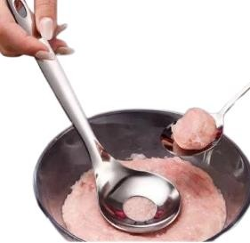

\

Gambar 1.1. Alat Pencetak Bakso Manual

2.1.2. Mesin Penbuat Bakso Otomatis
Mesin pembuat bakso berkapasitas kecil dan juga ada juga yang besar Dapat mendongkrak keuntungan dan ternyata sangat membantu industri kecil bakso dalam pengolahan bakso. Cara membuat bakso lebih sederhana, cepat, dan higienis. Tentu saja biaya produksi bisa ditekan dengan menggunakan alat pembuat bakso karena tenaga kerja yang dibutuhkan lebih sedikit. Gunakan mesin bakso untuk menghasilkan bakso yang berkualitas, cepat, dan mudah sekaligus menghemat biaya produksi.
Anda bisa mendongkrak omzet penjualan bakso dengan membuat lebih banyak bakso dengan mesin bakso. Dengan cara itu, perusahaan bakso Anda lebih canggih, berkembang dengan cepat, dan menghasilkan lebih banyak uang. Meski prosesnya cepat, namun biayanya lebih tinggi. Yang dibutuhkan untuk membuat bakso hanyalah daging berkualitas, putih telur, dan tepung tapioka yang dibumbui bubuk kari. Daging sapi, unggas, dan hewan lainnya semuanya dapat digunakan sebagai daging. Selanjutnya campurkan dengan adonan dan bentuk menjadi bentuk seperti bola.
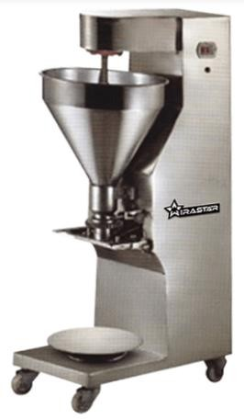

Gambar `1. 2. Pencetak Bakso Otomatis

- 2. Pemilihan Bahan
yang digunakan, serta kondisi peralatan dan nilai produk pada akhirnya Saat merancang dan memodifikasi suatu alat atau mesin, sangat penting untuk mempertimbangkan, menghitung, dan memilih bahan atau bahan yang sesuai dengan cermat. Selain elemen lainnya, material merupakan komponen utama. Untuk meningkatkan nilai produk, kita perlu mengetahui bahan apa saja yang perlu diolah. Karena ketidaksesuaian bahan dengan fungsi dan kebutuhan, hal ini akan berdampak signifikan pada peralatan.

Keberhasilan dalam membuat atau mengubah desain alat dapat dibantu dengan pemilihan bahan yang sesuai. Spesifikasi yang diuraikan dalam desain produk harus dipenuhi oleh bahan yang akan digunakan.
Saat memilih bahan untuk desain perkakas, faktor-faktor berikut harus selalu diperhitungkan :
- Kekuatan material
Yang dimaksud adalah kapasitas material dalam menahan beban arus, termasuk kekuatan lentur dan tarik.
- Kesederhanaan dalam memperoleh sumber daya
Ketersediaan dan kemudahan memperoleh bahan-bahan yang diperlukan juga perlu diperhatikan saat merancang dan melakukan modifikasi. Hal ini berarti jika terjadi kerusakan, material yang rusak dapat segera diganti, sehingga mengurangi waktu yang dibutuhkan untuk mengganti perkakas dan memungkinkan produksi perkakas yang cepat.
- Tujuan dari komponen yang diperlukan
Komponen yang dimaksudkan pada desain dan modifikasi tersebut mempunyai fungsi yang beragam berdasarkan bentuknya. Oleh karena itu, perlu dicari bahan yang sesuai untuk komponen yang dibuat.
- Bahan dan harganya cukup murah.
Untuk membuat komponen yang dimaksud, segala upaya dilakukan untuk menjamin bahwa bahan yang paling murah digunakan dengan tetap menjaga kualitas komponen yang dimaksudkan. Dalam hal ini, memproduksi komponen-komponen ini dapat menurunkan biaya keseluruhan produksi alat - alat tersebut.
- Kemudahan penggunaan proses produksi
Jika suatu material sulit untuk dikerjakan saat membuat suatu komponen, maka pengolahannya akan memakan waktu lama dan meningkatkan biaya produksi. Untuk menurunkan biaya produksi, penting untuk merancang aliran proses yang efisien yang memungkinkan proses produksi berfungsi dengan lancar dan efisien.

Komponen-komponen Alat Pencetak Bakso
Komponen - komponen Modifikasi Alat Pembutan Pentol Bakso Manual Berkapasitas 5 Kg, adapun bagian- bagian yang akan dihitung, adalah :

Corong Cetakan Pentol
Biasanya bahan stainless steel food grade yang aman untuk makanan digunakan untuk membuat corong cetakan pentol bakso. Adonan bakso bisa dibentuk bulat dengan menggunakan lubang-lubang kecil di ujung corong. Besar kecilnya bohlam bakso akhir akan tergantung pada besar kecilnya lubang cetakan.

Tuas Penekan
Untuk mendorong adonan bakso keluar dari corong, dibutuhkan alat pengempaan manual seperti semprotan atau pengempaan tuas. Bagian ini memungkinkan Anda mendorong adonan secara merata sehingga pentol bakso terbentuk dengan baik.

Peralatan Pendukung
Untuk membuat adonan bakso, Anda membutuhkan peralatan pendukung seperti talenan, pisau, pengaduk, dan wadah untuk mencampur daging dan bumbu-bumbu. Untuk hasil terbaik, gunakan daging sapi atau campuran daging sapi dan ayam yang digiling halus.

METODELOGI PENELITIAN

3.1 Diagram Alir Penelitian

Gambar berikut menampilkan diagram alir metode penelitian :
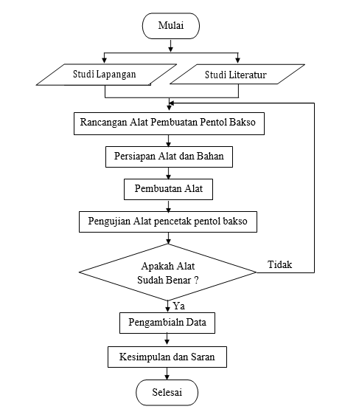

Gambar 3. 1. Diagram Alir Perancangan Alat Pembuatan Pentol Bakso

Perencanaan Alat Pembuatan Pentol Bakso.
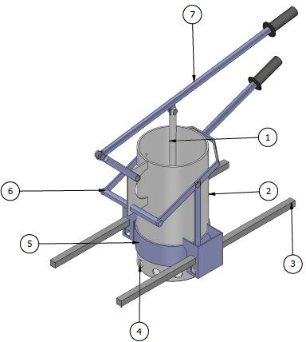
Adapun Modifikasi alat pembuatan pentol bakso dengan cara manual berkapasitas 5 Kg yang akan dibuat, yaitu seperti Gambar 3.2.
Gambar 3.2. Perancangan Alat Pembuatan Pentol
Baksoa
Keterangan Gambar :
- Poros penekan
- Penampung
- Penyangga Rangka
- Lubang keluar pentol
- Mata pemotong
- Penekan mata pemotong
- Tuas penekan

Cara Kerja Alat
Cara kerja alat pencetak pentol bakso bekerja dengan memasukkan adonan bakso ke dalam sebuah wadah atau corong pengumpan. Kemudian, adonan ditekan melalui sebuah lubang atau nozel untuk membentuk pentol. Pentol yang terbentuk dapat disesuaikan ukurannya dengan mengatur ukuran lubang keluaran.

Prosedur Pengujian Alat
Untuk melakukan pengujian alat pembuat pentol bakso secara manual, berikut adalah langkah-langkah yang dapat diikuti:
      - Siapkan alat pencetak pentol bakso manual yang ingin diuji.
      - Masukkan adonan bakso ke dalam alat pencetak.
      - Tekan atau putar tuas alat untuk mencetak adonan menjadi bentuk bulat.

      - Amati hasil cetakan pentol bakso, apakah ukurannya seragam dan bentuknya bulat sempurna.
      - Lakukan penyesuaian pada alat jika diperlukan, seperti menyetel tekanan atau kecepatan putaran.
      - Ulangi langkah 2-5 untuk menghasilkan jumlah pentol bakso yang diinginkan

Table 3.5 Pembuatan Alat
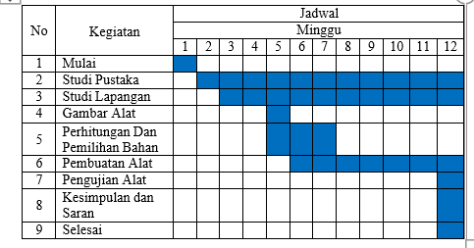

PEMBAHASAN

Perhitungan Komponen Utama Alat

    - Gaya pada tuas
Untuk menghitung besaran gaya yang terjadi pada tuas alat pembuat pentol bakso yaitu :
M = F . x
Dimana :
M : Momen
F : gaya yang diberikan pada tuas
x : jarak (ℓ1 + ℓ2) atau Panjang Tuas
Maka : M = F⋅ x (kg.cm)
= 5 kg .58,2 cm
= 2,91 Nm

Tegangan Bengkok Pada Tuas
Untuk menghitung besar tegangan bengkok yang terjadi pada tuas alat pembuat pentol bakso, yaitu :

$σ=\frac{M.y}{I}$ ( kg/cm²)
Dimana:
M = Momen yang terjadi pada tuas penekan alat pentol bakso = 2,91 Nm
y = Jarak sumbu netral ke diameter luar penampang lengan penekan alat pentol bakso = 2, 7cm (diukur) : 2 = 1,35 cm

I = Momen inersia penampang tuas alat pembuat pentol bakso = 2,607 cm⁴

Maka : $σ=\frac{M.y}{I}$(kg/cm²)

$=\frac{2,91.1,35}{2,067}$
= 1,506 kg/cm²

Tegangan Bengkok Yang Diizinkan PadaTuas
Menghitung tegangan bengkok yang diizinkan pada tuas adalah dengan cara sebagai berikut :
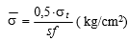

Dimana :

σt = Tegangan tarik bahan yang digunakan A4 321 = 530 Mpa
= 5404,5 kg/cm²

Sf = Faktor keamanan = 2

= 1351 kg/cm²

Jadi material A4 321, yang digunakan untuk tuas alat pembuat pentol bakso dinyatakan aman, karena tegangan bengkok yang terjadi lebih kecil dari tegangan bengkok yang diizinkan yaitu : σ 1,506 kg/cm² ≤ b = 1351kg/cm²

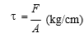
4.1.4Tegangan Geser Pada Tuas

Dimana :
F = Gaya geser maksimum (kg)
= RA v

= 5 kg

Q = Momen inersia ( cm³ )

= - d² r
= - (2,7 cm)²1,35 cm
= 7,77cm
I = Momen inersia penampang tuas (cm⁴)
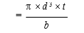

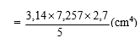

= 12,304 cm⁴

t = Poros penampang tuas = 2,7 cm
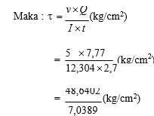

= 1,169 kg/cm²

Tegangan Geser Yang Diizinkan Pada Tuas
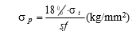

Dimana :
σt = Tegangan tarik bahan yang digunakan A4 321 = 530 Mpa 530 Mpa = 5404 kg/cm²
Sf = Faktor keamanan = 2
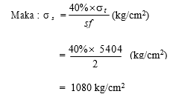

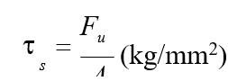

Tegangan Geser Pada Pin

Dimana :

F = Gaya geser pada tuas = 5 kg
A = Luas penampang pin = 2,262 cm²
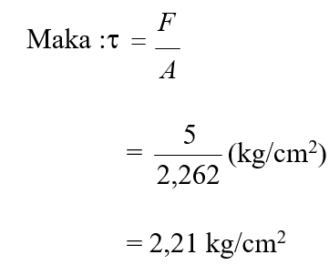

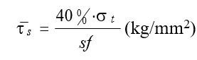

Tegangan Geser Yang Diizinkan Pada Pin

Dimana :

σt = Tegangan tarik bahan yang digunakan A4 321 =
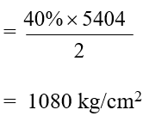
530 Mpa 530 Mpa = 5404 kg/cm²

Jadi material A4 321, yang digunakan untuk pin alat pembuat pentol bakso dinyatakan aman karena tegangan geser yang terjadi lebih kecil dari tegangan geser yang diizinkan yaitu : τ = 2,92 kg/cm² ≤ s = 1080 kg/cm².

4. 2. Mata Penekan Adonan
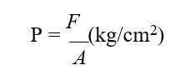
Mata penekan adonan pentol bakso yang akan dihitung adalah :

Dimana :

F = Gaya yang diberikan kepada tuas = RB = 8,76 kg
A = Luas penampang mata penekan adonan = π × d × h (mm²)
= 3,14 × 2,9 × 3
= 27,318 mm²

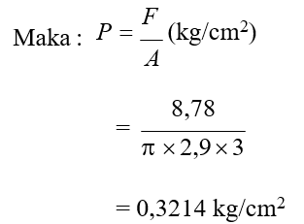

Pengujian Alat
Dari hasil pengujian alat pembuat pentol bakso dapat diperoleh, maka dibuat tabel dan grafik dari hasil pengujian sebagai berikut :

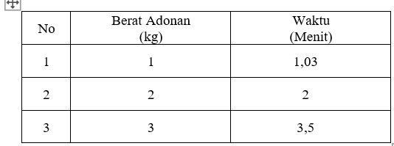
Tabel 4.1 Hasil Pengujian Alat Pembuat Pentol Bakso

Sumber : Hasil Pengujian Alat
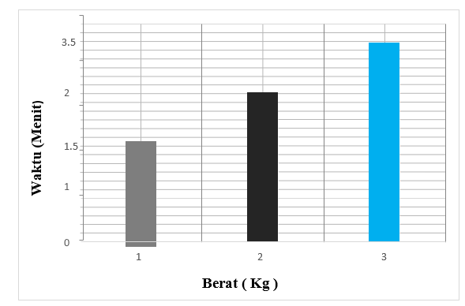

Gambar 4.1. Grafik waktu Pengujian adonan jadi Pentol

  - Pembahasan
Dari tabel 4.1. pengujian alat pembuat pentol bakso manual terlihat bahwa Hasil pengujian pertama berat adonan 1 kg memerlukan waktu 1,03 menit dengan hasil proses pembuatan pentol sebanyak 90 butir sekali proses. Pengujian kedua dengan berat adonan 2 kg memerlukan waktu 2 menit dengan hasil pembuatan pentol bakso sebanyak 150 butir sedangkan pengujian ketiga dengan berat adonan 3 kg memerlukan waktu 3,5 menit dengan hasil pembuatan pentol bakso sebanyak. 250 butir. Maka semangkin berat adonan yang ingin dilakukan pembuatan pentol bakso maka semangkin lama waktu yang dibutuhkan.
  - Analisa Pengujian
Dari hasil pengujian yang dilakukan tersebut dapat disimpulkan bahwa dalam Sebelum melakukan pengepresan dan pemotongan pentol bakso siapkan air panas didalam panci agar adonan langsung mengeras dan tidak rusak, dan harus memperhatikan ukuran yang ingin dipotong agar didapati pentol bakso yang peresisi dan sesuai yang diinginkan tapi kalau tidak diperhatikan ukuran potongan saat pengepresan dan pemotongan maka hasilnya tidak presisi.

- KESIMPULAN DAN SARAN
5.1 Kesimpulan
Berdasarkan hasil pengujian alat pembuat pentol bakso dengan cara manual maka dapat penulis simpulkan adalah :
    - Alat ini dapat menghasilkan 10 butir pentol dalam satu kali proses.
    - Hal ini menunjukkan bahwa alat ini efisien dan efektif untuk memproduksi pentol bakso dalam jumlah yang cukup untuk kebutuhan usaha kecil atau rumah tangga.
    - Diameter yang optimal juga memudahkan dalam proses pembuatan, memastikan konsistensi ukuran pentol yang dihasilkan.

Saran
Adapun saran yang dapat penulis beri adalah sebagai berikut :

    - Meningkatkan desain alat agar lebih ergonomis dan mudah digunakan, sehingga pengguna dapat dengan nyaman mengoperasikannya.
    - Menyediakan pilihan diameter penekanan yang berbeda untuk menghasilkan pentol bakso dengan ukuran bervariasi, sesuai dengan permintaan pasar.
3. Menggunakan bahan yang lebih tahan lama dan mudah dibersihkan untuk meningkatkan daya tahan alat dan memudahkan perawatan.

DAFTAR PUSTAKA
- Aminy, Ahmad Yusran. 2013. Rancang Bangun Mesin Pencetak Bakso. Proceeding Seminar Nasional Tahunan Teknik Mesin. Bandar Lampung: Unuversitas Lampung

- Amstead,B.H, dkk(1981). Teknologi Mekanik, alih bahasa:Sriati Djaprie, Jakarta, Erlangga.

- Gere James M and Timoshenko, Stephen P. Mechanics Of Materials, Third SI Edition Chapman & Standford University, 1878-1972

- Jain, R, K “Machine Design” Khanna Publishers delhi, 3 rd Edition, New Delhi, 1983

- Rochmanu dan Arfaan. 2012. Rancang Bangun Pengaduk Pada Mesin Pembuat Bakso Dengan Kapasitas 90 kg/jam. Paper and Presentasion, Mechanical Engineering, RSM 621.815. Institut Teknologi Sepuluh November. Surabaya.

- Sularso, dan Kiyokatsu Suga, 2013, Dasar Perencanaan dan Pemilihan Elemen Mesin, Pradnya Paramita. Jakarta.

